Государственное бюджетное учреждение дополнительного образования Центр детского (юношеского) технического творчества «Старт+» Невского района Санкт-Петербурга

Номинация
«Использование потенциала Санкт-Петербурга
в образовательном процессе»

Методическое описание комплекта программно-методических материалов
к дополнительной общеобразовательной общеразвивающей программе
«ФОТОСТУДИЯ»

Авторский коллектив:
Майер Лана Александровна,
педагог дополнительного образования,
Спиридонова Марина Викторовна,
заместитель директора по УВР,
педагог дополнительного образования,
Уткин Александр Викторович,
старший методист.

Оглавление

Визитная карточка программно-методического комплекта 3
Состав программно-методического комплекта 4
Дидактические и методические материалы 5
Оценочные материалы 11
Особенности, обеспечивающие эффективность программно-методического комплекта 18
«Цифровые следы» 23
Общественное признание 26
Транслируемость педагогического опыта 31

Визитная карточка программно-методического комплекта

Мы работаем вместе с обучающимся для достижения
максимально лучшего результата и оказываем ему помощь
в достижении этого результата на каждом занятии

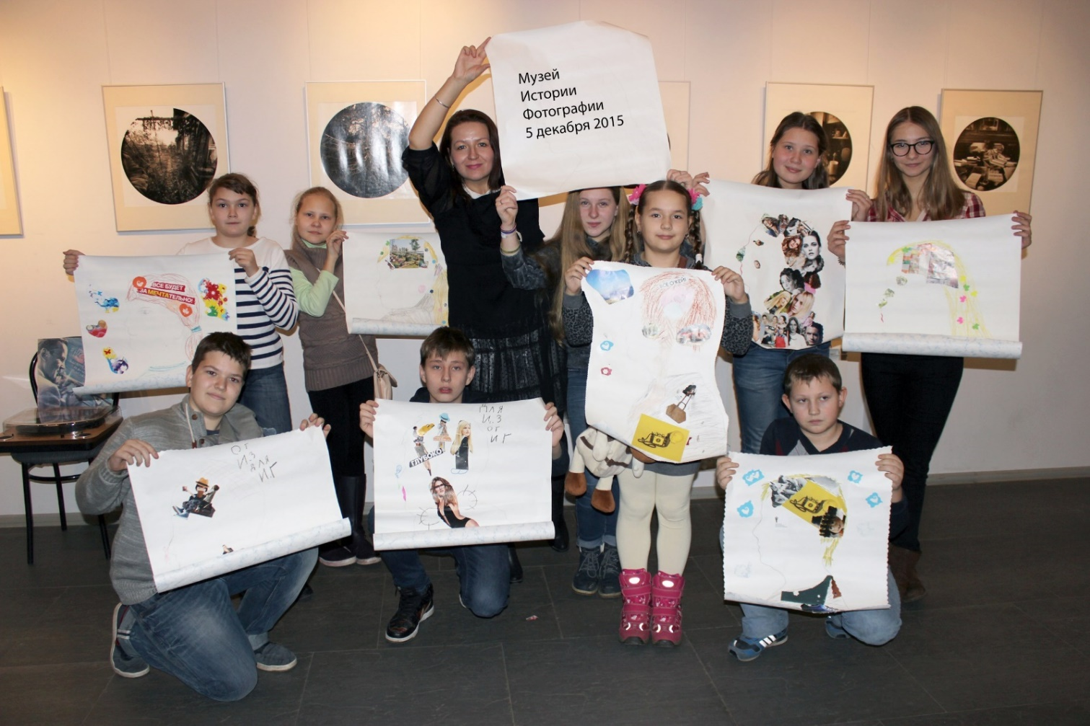

Объединение «Фотостудия» под руководством Ланы Александровны Майер работает в ГБУ ДО Центр детского (юношеского) технического творчества «Старт+» Невского района Санкт-Петербурга с 2015 года и за весь период выпустило свыше 90 начинающих фотографов.

Кредо педагога: «Каждый человек уникален, а фотография даёт возможность поделиться с другими свои взглядом на мир. В объединении «Фотостудия» учатся фокусироваться на идеях и находить интересное в каждом дне, потому что фотографирует фотограф, а не фотоаппарат…»

Состав программно-методического комплекта

- Дидактические и методические материалы.
В этот блок вошли дидактические средства и методические материалы, используемые в ходе реализации дополнительной общеобразовательной общеразвивающей программы «Фотостудия».

- Оценочные материалы.
Результативность дополнительной общеобразовательной общеразвивающей программы «Фотостудия» доказывает «правильное» применение оценочных процедур.

- Особенности, обеспечивающие эффективность программно-методического комплекта.

Эффективность программно-методического комплекта к дополнительной общеобразовательной общеразвивающей программе «Фотостудия» обеспечивает активное применение исследовательско-проектной технологии.

- Общественное признание программы «Фотостудия».

В данном блоке приведены аналитические подробности исследования родительского запроса на дополнительную общеобразовательную общеразвивающую программу «Фотостудия».

- Транслируемость программно-методического комплекта «Фотостудия».

Программно-методический комплект легко и свободно можно применять в любой образовательной организации без вложения особых материально-технических ресурсов.

Дидактические и методические материалы

Реализация программы «Фотостудия» опирается на объяснительно–иллюстративный, проблемный, частично поисковый и исследовательский методы обучения. Проблемный метод стимулирует поиск оптимального решения предлагаемой задачи. Частично-поисковый метод предоставляет детям возможности самостоятельного поиска пути решения поставленной задачи (оценка позиции, составление плана фотосъемки, расчет вариантов и сравнение их целесообразности и т.д.). Педагог только корректирует действия ребенка, но не вмешивается в сам процесс поиска решений.
Важной особенностью реализации программы является создание функционального комфорта обучения и с этой целью необходимо соблюдение ряда условий:
- Формирование учебных групп должно производится с учетом планки общего развития детей и сложности изучаемых тем. Уровень сложности должен находиться в некотором оптимальном диапазоне.
- Занятия должны вызывать у детей положительные эмоции. Поведение детей в большей мере регулируется эмоциями, чем рассуждениями. Эмоции являются одним из условий творческой деятельности и важным регулятором психических процессов, а, следовательно, и любых видов деятельности. Состояние, вызванное удивлением, заставляет замечать и хранить в памяти то, на что раньше не обращалось внимание.
- Процессу обучения необходима непрерывная поддержка и мобилизация психофизиологических функций на усвоение новых знаний. Как правило, усвоение новых знаний, умений и навыков вызывает у детей положительные эмоции и воспринимается ими с удовольствием. Любое однообразие, повторение одного и того же порождает монотонность и ослабление интереса к занятиям. Объем новых знаний и соответствующие трудности при их усвоении необходимо дифференцировать с учетом возрастных характеристик детей, уровня развития их личности в сфере психических качеств и с учетом ранее полученных знаний.
- Функциональный комфорт обучения во многом зависит от отношения педагога и детей. Спокойствие, терпимость, доброжелательность, участливое отношение к трудностям детей создают свой положительный настрой на занятиях. Дети тянутся к педагогу, хотят большего общения с ним. Отношение педагога к детям должно отвечать требованиям доброй справедливости: за каждое хорошее действие – похвала, а за каждый проступок – неодобрение, но в то же время участие. Прежде, чем пожурить, сначала нужно похвалить. Каждый ребенок должен чувствовать, что он не безразличен педагогу и уважаем им. Даже легкое прикосновение руки педагога к ребенку воспринимается им как знак участия, похвалы.
- Немаловажное значение имеют санитарно–гигиенические условия и эстетическое оборудование кабинета. Присутствие детей в кабинете должно создавать у них чувство комфорта, удовлетворенности, эмоциональный подъем в ожидании занятии турниров и интересного общения с товарищами.
Материал излагается следующим образом:
- повторение основных понятий и методов для работы с ними;
- трансляция нового материала, который необходимо изучить перед выполнением заданий занятия;
- основные приемы работы: этот этап предполагает самостоятельное выполнение заданий для получения основных навыков работы; в каждом задании формулируется цель и излагается способ ее достижения;
- упражнения для самостоятельного выполнения;
- проекты для самостоятельного выполнения.
Форма организации деятельности объединения – студия. Профиль деятельности студии принадлежит к визуальному творчеству, как средству передачи информации (визуальные технологии). В основе педагогического процесса лежит познавательно-творческая деятельность, базирующаяся на формировании различных интересов к фотографии, а также развитии способностей, навыков и умений. Все это с одной стороны, предполагает самые прямые связи творческого процесса с реальной живой действительностью, а с другой предоставляет неисчерпаемые возможности для развития наблюдательности, для творческого осмысления жизненного материала.
а) Описание основных способов и форм работы с детьми.
Коллектив работает на основе системы развивающего обучения с направленностью на развитие творческих и исследовательских качеств личности. Обучающимся даётся решение конкретных задач, к которым прилагается информационное и исполнительское обеспечение. Педагог в течение занятия имеет возможность закреплять усваиваемый материал, сменяя разные виды работы, например:
– проверка домашнего задания и разбор ошибок и недочётов;
– анализ нового материала;
– закрепление специфической терминологии.
Обучение ведётся по следующим направлениям:
1. базовая программа;
2. творческая деятельность;
3. проектная деятельность.
Большое внимание уделяется развитию творческих способностей учащихся. Главная цель – развитие природных интеллектуальных, исследовательских способностей обучающихся; их творческого потенциала; формирование личностных качеств: трудолюбия, уважительного отношения к родному городу Санкт-Петербургу, его традициям.
Учащиеся изучают свойства света и цвета. Задача обучения фотоискусству состоит в том, чтобы научить детей видеть, понимать и передавать в фотографии форму объектов Санкт-Петербурга, пространства и явлений жизни родного города.
б) Основные методы организации учебно-воспитательного процесса.
На занятиях используются различные методы обучения:
– словесные – педагог объясняет новый материал и термины, технологию выполнения задания;
– наглядные – показ готовой работы, технологии его изготовления;
– практические – записывание необходимых терминов, зарисовка схем и рисунков, раскадровка кадров. Печать и дизайнерское оформление снимков. Подготовка к выставке.
– частично-поисковые – создание мультимедийного проекта.
Перечень дидактических материалов
- образцы технологии изготовления снимков;
- схемы освещения, характеристики отражающих поверхностей;
- литература по фотографии (справочники, учебные пособия, журналы);
- методическая литература по исследовательской работе;
- периодическая литература, обеспечивающая оперативную информацию;
- фотоархивы – творческие работы, снимки участия в экспедициях и т.д.;
- мультимедиа – учебные фильмы, записи защиты на исследовательских конкурсах, записи участия в фотофестивалях.
Тематические методические пособия, разработки, статьи, разработанные педагогом дополнительного образования Л.А. Майер:
– Как сформировать общее представление о приемах и технике съемки архитектуры у детей на занятиях в фотостудии» (статья на портале Невского района «Два берега» 2berega.spb.ru);
– Создание творческой атмосферы на занятиях объединений технической направленности в дополнительном образовании детей» (статья на Международном образовательном портале Maam.ru).
Дидактические игры:
– «Штатив»;
– «Начинается на»;
– «Верю – не верю».

Тематическая подборка методических материалов по теме:
– Карточки Nikon;
– Альбом «История фотографии»;
– Альбом «Пейзаж»;
– Альбом «Натюрморт»;
– Альбом «Портрет»;
– Плакат: «Как диафрагма влияет на ГРИП»»;
– Плакат: «Выдержка и светочувствительность»;
– Плакат: «Сьёмка в ручном режиме».
Шпаргалки Nikon:
– «Ручные режимы съёмки»;
– «Что нужно знать об экспозиции»;
– «Как использовать гистограмму»;
– «Основные типы источников света в студии»;
– «Композиция в архитектуре»;
– «Техника съемки архитектуры».
Мультимедийные материалы:
      - Современная фототехника. Классификация современных фотокамер и объективов;
      - Проведение фотосъёмки с использованием разных диафрагм и режимов выдержки, различным значением ISO;
      - Отличия восприятия изображения человеком и фотоаппаратом. Изобразительные средства фотографии;
      - Анализ работ мастеров живописи и мастеров фотографии;
      - Тёплые и холодные цвета, контрастные цвета, сочетания цветов, тёмные и светлые тона;
      - Натюрморт как художественный жанр фотоискусства;
      - Портрет как жанр художественного творчества;
      - Основные правила создания художественного портрета;
      - Закон единства формы и содержания при фотосъёмке;
      - Основные правила заполненности кадра;
      - Правило равновесия или симметрии. Вопросы симметрии в чёрно-белой фотографии и цветной;
      - Способы передачи движения в кадре;
      - Линейная, тональная и воздушная перспективы;
      - Кадрирование как фактор, влияющий на построение изображения. Влияние угла зрения, точки съёмки и угла наклона фотоаппарата.
      - Фоторепортаж как один из информационных жанров фотоискусства;
      - Приёмы скрытой фотосъёмки;
      - Уличная или стрит – фотография. Пионеры стрит-фотографии и яркие представители жанра;
      - Тоновая и цветовая коррекции фотографии;
      - Коллаж из нескольких фотографий;
      - Виды фотолабораторий;
      - Фотоматериалы. Строение фотобумаги и виды фотопленки;
      - Технология мультиэкспозиции в негативно-позитивном фотопроцессе.
      - https://nikonschool.ru/
      - http:/nsportal.ru
      - https://www.metod-kopilka.ru/

Большое внимание со стороны педагога Л.А. Майер уделяется подбору тем для практических работ и формированию навыков работы в творческой группе.
Формы проведения семинарских занятий – фронтальная (когда ученики синхронно работают под руководством педагога Л.А. Майер) и свободная дискуссия.
При организации оценки индивидуальных работ учащихся, чаще всего используется форма коллективного разбора – после самооценки работы автором, производится коллективное обсуждение фотопроекта (педагог Л.А. Майер занимает позицию равного в группе).
Учебный процесс строится на изучении теории и параллельном закреплении полученной информации на практике. Для лучшего усвоения детьми теоретической информации планируется просмотр фильмов, фоторабот и выставок выдающихся деятелей в мире фотоискусства. Освоение же полученной информации будет проходить более успешно, если дети будут вовлечены в творческий процесс непосредственно на самом занятии, а так же получать дополнительные творческие домашние задания для выполнения их в свободное время. Это даст возможность ребенку раскрываться еще и в условиях самостоятельности, вырабатывая свои индивидуальные черты в фотографии, наблюдать за собственной работой и уровнем развития. Каждый ребенок получит возможность развиваться в конкретном направлении, но при этом получать представление обо всех видах фотографии в равной степени.
Педагог дополнительного образования Майер Л.А. в совершенстве обладает технологией создания дидактических и интерактивных материалов (контента) для самостоятельного овладения учащимися (интерактивные среды, совместная работа онлайн, видео-контент с инструкциями). Педагогом дополнительного образования Л.А. Майер создан банк из более, чем 50 дидактических единиц.
В текущем учебном году педагог занимается технологическим решением и формированием базы электронных методических и дидактических материалов с внешним доступом, для организации самостоятельной работы учащихся.
Объединение «Фотостудия» активно использует Комплексную систему информатизации (Рабочую систему) для пополнения банка дидактических и методических материалов новыми технологиями.
На занятиях в объединении «Фотостудия» часто применяются дидактические материалы, созданные японским брендом NIKON, производителем фототехники, мировым лидером в производстве цифровых и пленочных фотокамер и фотообъективов, слайд-сканеров и т.д.
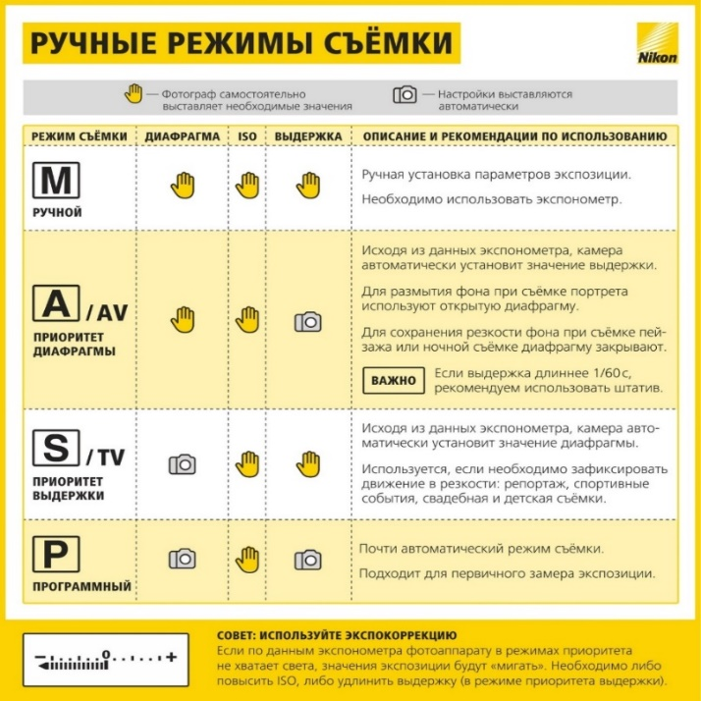
Nikon School – это образовательный проект компании NIKON, который создан для тех, кто уже пользуется или только интересуется зеркальными фотокамерами.
В объединении «Фотостудия» преобладает техника этой компании, поэтому учащиеся объединения пользуются дидактическими и методическими материалами этой фотошколы.
Методическая «изюминка» педагога дополнительного образования Л.А. Майер заключается в формировании индивидуальных образовательных маршрутов – проектной деятельности «В каждой фотографии всегда есть два человека: фотограф и зритель». Педагог при таком подходе выступает консультантом, партнером, организатором познавательной деятельности детей.
Это деятельность, которая позволяет проявить себя индивидуально или в группе, попробовать свои силы, приложить свои знания, принести пользу, показать публично достигнутый результат. Это деятельность, направленная на решение интересной проблемы, сформулированной самими учащимися. Непременным условием проекта является принадлежность его темы к родному городу Санкт-Петербург, публичная защита, презентация результаты работы. В ходе презентации автор не только рассказывает о ходе работы и показывает ее результаты, но и демонстрирует собственные знания и опыт, полученные в результате решения проблемы проекта, приобретенную компетентность. Элемент самопрезентации – важнейшая сторона работы над проектом, которая предполагает рефлексивную оценку автором всей проделанной им работы и приобретенного ее в ходе опыта.
Требования к индивидуальному образовательному маршруту – проекту «Фотокнига», разработанные педагогом Л. А. Майер:
• в книге должна быть минимум страница текста с обязательными ответами на 6 вопросов: кто? что? где? когда? зачем? и почему?;
• тема фотокниги должна раскрываться в визуальной составляющей, то есть фотографии играют главную роль, а не текст;
• фотографии могут быть сняты в любом жанре;
• фотографий в этой книге должно быть не менее 10, но и не более 20;
• дизайн фотокниги разрабатывается самостоятельно, нельзя использовать готовый шаблон;
• проект должен иметь непосредственное отношение к родному городу Санкт-Петербург и не носить безнравственный характер, включать в себя элементы насилия, расовой или религиозной непримиримости, иных проявлений, запрещенных законодательством Российской Федерации;
• на последней странице обложки должен быть портрет учащегося с творческой автобиографией и контактными данными.
Результат налицо:

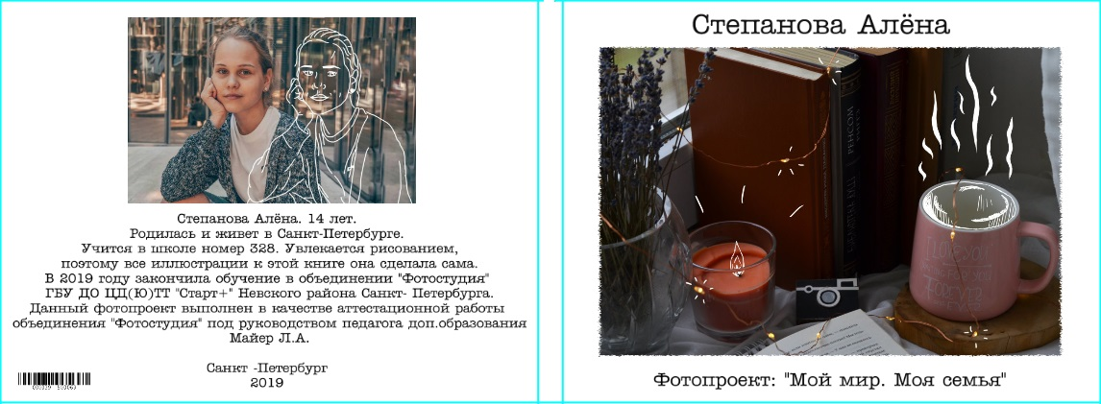
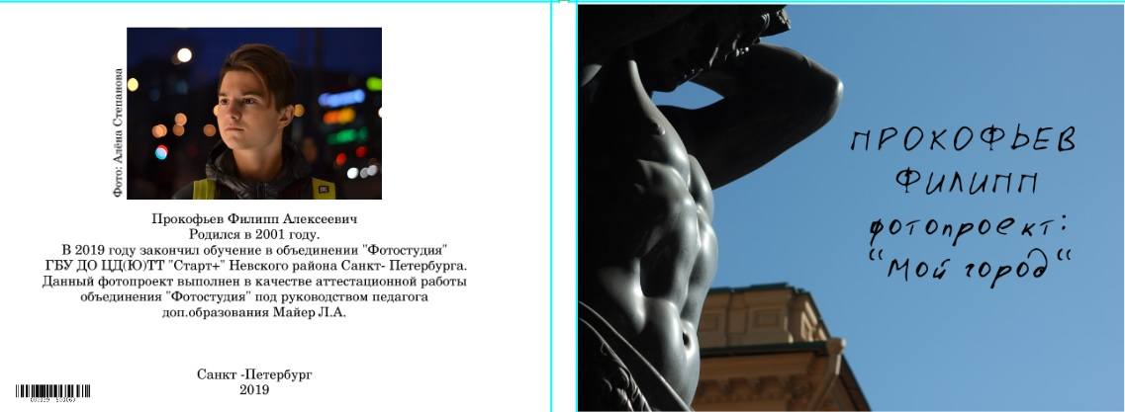
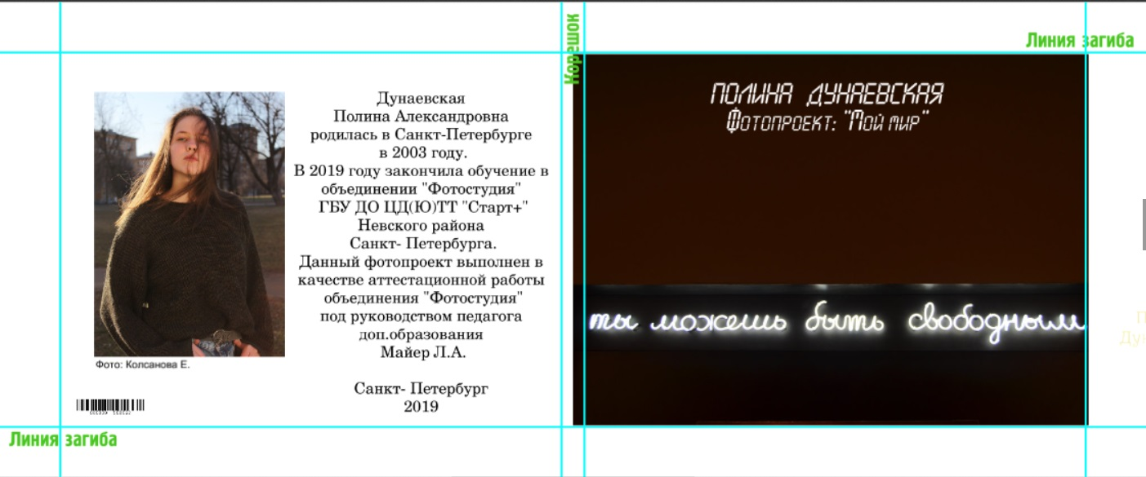
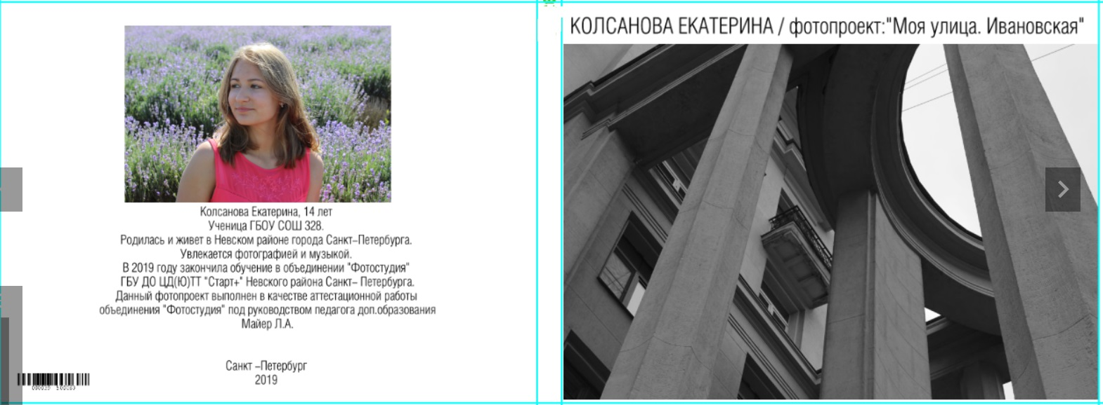
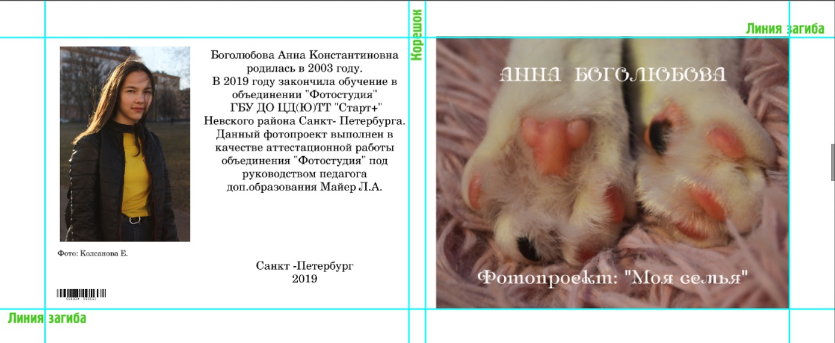

Оценочные материалы

Результат образовательной деятельности необходимо рассматривать с точки зрения решения образовательных задач: обучающих, воспитательных, развивающих, сформулированных в дополнительной общеобразовательной общеразвивающей программе «Фотостудия».
Ведется, как и всеми педагогами дополнительного образования Санкт-Петербурга:
– карта мониторинга;
– карта индивидуального развития ребенка;
– журнал педагога;
– дневник успешности ребенка;
– и т.д.
Входной контроль проводится в сентябре с целью выявления у учащихся начальных представлений в области фотографии, первоначальных навыков работы с фотоаппаратом, умения использовать простые инструменты фотомонтажа.
Формы:
– педагогическое наблюдение,
– выполнение каждым учащимся практической работы.
Входной контроль осуществляется по следующим параметрам:

№ п/п | Вопросы / задания | Баллы | Сумма по разделу | Выполнение (%)
1 | ТБ
2 | История (теория)  Как давно существует фотография?
 | Какие типы фотоаппаратов ты знаешь?
3 | Чем отличается профессиональный фотоаппарат от любительской камеры?
 | Какие режимы съемки ты знаешь?
 | Какие типы объективов ты знаешь?
4 | У тебя есть фотоаппарат и если есть, то какой?
 | Когда ты начал фотографировать и как часто ты снимаешь?
 | Какие направления фотографии тебя привлекают, какие жанры фотографии ты знаешь?
5 | Почему ты решил обучаться фотографии?
 | Итого
Критерии оценки (до 15 вопросов/заданий): количество баллов определяет педагог.
Высокий уровень: 81 – 100 % выполнения.
Средний уровень: 41 – 80 % выполнения.
Допустимый уровень: 0- 40 выполнения.

Вывод: _________________________________________________________________

*Требуют особого педагогического внимания:
- обучающиеся с результатом менее 10 %;
- обучающиеся с результатом более 90 %.
Текущий контроль осуществляется педагогом Л.А. Майер на занятиях в течение всего учебного года для отслеживания уровня освоения учебного материала по разделам программы «Фотостудия».
Формы:
– соревнование-игра заключается в использовании естественной для детей склонности к соперничеству: на каждом занятии отмечаются не только лидеры, но и дети, достигшие локального успеха (сравнение с самим собой);
– анализ фотосъемок удачных моментов;
– выполнение контрольных заданий для оценки практических навыков, механической понятливости, внимательности, креативности.
Промежуточный контроль осуществляется педагогом Л.А. Майер в конце каждого учебного полугодия с целью выявления уровня освоения Программы учащимися и корректировки процесса обучения. Проводится в форме презентации фоторабот, на которой учащиеся демонстрируют уровень овладения теоретическим (на первом году обучения) и практическим программным материалом.
Пример овладения теоретического программного материала:
Викторина (промежуточный контроль №1, конец 1-го полугодия 1-го года обучения, декабрь)
- Из каких двух греческих слов состоит слово фотография?
- Перечислите основные типы фотоаппаратов.
- Какой объектив вы будете использовать при съемке далеко от вас бегущего футболиста во время матча?
- Что такое встроенный экспонометр, что он показывает?
- Что такое диафрагма?
- На какой выдержке вы будете снимать движущийся объект? Приведите примерное число.
- Что такое I.S.O.?
- Основные режимы съемки, их буквенное обозначение.
- Как работает точечный замер экспозиции в фотоаппарате?
- Что такое Баланс Белого?
- В каком формате изображения можно изменять Баланс Белого в программах обработки фото?
- Что такое гистограмма?
- Какой светофильтр используют для усиления синевы неба?
- Что такое фокусное расстояние?
Викторина (промежуточный контроль №2, конец 2-го полугодия 1-года обучения,)
- Как называется камера, которая послужила прообразом первого фотоаппарата?
- У какого типа камеры формат кадра приближен к квадрату или квадрат – 6 мм на 9 мм или 6мм на 6 мм?
- Перечислите основные типы объективов.
- Что такое экспозиция? Что используют для управления экспозицией?
- Что такое ГРИП?
- На какой выдержке вы будете снимать в сумерки? Приведите примерное число.
- Как зависит число I.S.O. от количества света?
- Как обозначается режим съемки с приоритетом диафрагмы?
- Какие бывают виды замера экспозиции в фотоаппарате? Перечислите.
- Как от Баланса Белого зависят цвета на фотографии, приведите один пример.
- Перечислите все форматы изображения.
- Нарисуйте гистограмму переэкспонированного кадра.
- Как называется светофильтр, который преобразует источник света в разное количество лучей?
- Что такое светосила объектива? Почему этот показатель важен?

Пример практического программного материала – это регулярные выставки фоторабот и защита проектов учащихся объединения «Фотостудия».
В ходе презентации автор не только рассказывает о ходе работы и показывает ее результаты, но и демонстрирует собственные знания и опыт, полученные в результате решения проблемы проекта, приобретенную компетентность. Элемент самопрезентации – важнейшая сторона работы над проектом, которая предполагает рефлексивную оценку автором всей проделанной им работы и приобретенного ее в ходе опыта.
Критерии оценки проекта:
• корректность используемых методов исследования и методов обработки получаемых результатов;
• характер общения и взаимопомощи, взаимодополняемости участников проекта;
• необходимая и достаточная глубина проникновения в проблему; привлечение знаний из других областей;
• доказательность принимаемых решений, умение аргументировать свои заключения, выводы;
• эстетика оформления результатов проведенного проекта;
• умение отвечать на вопросы оппонентов, лаконичность и аргументированность ответов каждого члена группы.

Итоговый контроль проводится по окончании 3-го года обучения.
Процедура подведения итогов освоения программы «Фотостудия» представляет собой презентацию фоторабот и защиту индивидуальных проектов – фотокниг. Для оценки степени достижения предметных результатов используются специальные формы (шаблоны-конструкторы), которые заполняются учащимся и анализируются педагогом в соответствии со следующими критериями:
– умение определить необходимые материалы и инструменты для выполнения задания;
– умение составить план действий при выполнении задания;
– умение объяснить, как выполнено данное задание (алгоритм действий);
– умение объяснить цель и значимость собственной фотоработы.

Предметные результаты и результаты участия учащихся в конкурсах и иных творческих мероприятиях фиксируются в «Индивидуальной карте достижений»:
№ | Оценочные материалы и баллы | Виды контроля
 |  | Входной  1 г.о. | Промежуточный  1полуг.  1 г.о. | Промежуточный  1полуг.  2 г.о. | Промежуточный  1 полуг.  3 г.о. | Итоговый  контроль
1 | Входная диагностика (1–10)
2 | Викторина (1-14)
3 | Викторина (1-14)
4 | Выставка фоторабот
5 | Презентация работ (0–8) и защита проектов (0–10)
6 | Конкурсы* (0–15)
 | Сумма
*Баллы за участие в конкурсных и творческих мероприятиях (конкурсная активность), призовые места, победы отмечаются в карте баллами (от 1 до 15) в зависимости от уровня мероприятия:
нет участия – 0 баллов,
участие в конкурсе на уровне учреждения – 1 балл,
сертификат районного конкурса – 2 балла,
сертификат городского конкурса – 3 балла,
диплом районного конкурса – 3–5 баллов,
победа в районном конкурсе – 6 баллов,
диплом городского конкурса – 7–9 баллов,
победа в городском конкурсе – 10 баллов,
участие во всероссийском конкурсе – 12 баллов,
победа во всероссийском конкурсе – 15 баллов.
Баллы проставляются в окрашенных ячейках.
При подведении итогов в целом подсчитывается сумма всех баллов и определяется рейтинг творческой активности каждого обучающегося.
Оценка степени достижения метапредметных и личностных результатов осуществляется на основании педагогического наблюдения при выполнении учащимися практических заданий.
Кроме указанных оценочных материалов, в нашем Центре технического творчества «Старт+» внедрена Комплексная система информатизации (мы её называем «Рабочая Система», далее – РС), которая дает нам однозначно возможность повышения качества дополнительного образования ребенка за счет:
– повышения уровня прозрачности образовательного процесса;
– повышения объективности оценивания учебных достижений обучающегося;
– автоматизации учетных функций;
– простоты и удобства ведения учета и анализа результатов деятельности по всем параметрам;
– повышения надежности хранения информации;
– технологического развития образовательного процесса.

Скрин раздела Рабочей Системы
Раздел Рабочей Системы «Контингент» позволяет нам вести учёт личных дел учащихся, формировать перечень потенциальных, действующих и резервных учащихся, прослеживать и строить их образовательные маршруты, а, самое главное, вести прогрессивный учёт достижений учащихся, формируемый благодаря:
- участию в конкурсных мероприятиях, победам в них;
- зарегистрированным в РС детским творческим работам;
- данным о выполнении образовательных задач
- говорить о персональном развитии каждого ребенка в объединениях «Фотостудия»;
- посещаемости занятий.
Этот раздел позволяет оценивать результаты освоения дополнительной общеобразовательной общеразвивающей программы «Фотостудия» и индивидуального образовательного маршрута каждого учащегося объединения.
В дополнение к этому имеем:
- удобную статистику по всем детским объединениям программы «Фотостудия»;
- возможность ведения комментариев;
- автогенерацию и ведение перечней по выдаваемым справкам, сертификатам и благодарностям.
Общеизвестно, что главными показателями оценки образовательных результатов освоения учащимися дополнительных общеобразовательных общеразвивающих программ являются: степень обученности, качество выполнения и степень сформированности умений и навыков практического применения полученных знаний, также учебные (предметные) и общеучебные (метапредметные) умения и навыки творческого переноса имеющихся знаний в измененные условия.
Для оценки образовательных результатов детей объединения «Фотостудия» используем 4 параметра:
- Предметные компетенции
- Метапредметные компетенции
- Творческая активность
- Конкурсная активность
Рассмотрим более подробно:
- Предметный параметр состоит из 2-х блоков и множества критериев, которые определяются содержанием дополнительной общеобразовательной общеразвивающей программы. Программа «Фотостудия» разбита на тематические блоки и в конце каждого зачастую обозначена контрольная точка проверки теоретических знаний и практических умений.
- Метапредметная компетентность – более сложная категория. Метапредметные результаты составляют психологическую основу и решающее условие успешности решения учащимися предметных задач, закладываемых в дополнительных общеобразовательных общеразвивающих программах.
Мы столкнулись с трудностью определения критериев метапредметных результатов, потому что у всех дополнительных общеобразовательных общеразвивающих программ есть своя специфика, соответственно, у каждой будут развиваться свои критерии. Для программы «Фотостудия» мы провели ранжировку метапредметных универсальных компетенций, которые должны развиваться в процессе обучения по дополнительной общеобразовательной общеразвивающей программе (сначала составили обширный список критериев, из которого выбрали те, которые подходят к содержанию программы «Фотостудия», а также к возрасту детей):
– ИКТ-компетенция (обращение с устройствами, фиксация изображений, создание письменных сообщений, создание графических объектов, поиск и организация хранения информации и др.);
– информационная компетенция (поиск источников информации в соответствии с темой занятия, извлечение и первичная обработка информации, и др.);
– креативность (оригинальность (отказ от шаблона), абстрактность (умение синтезировать), внимательность (умение увидеть и определить творческую проблему), гармония (генерация идей на основе организационной стройности и идейной целостности) и др.);
– коммуникативная компетенция (использование речи для регуляции своего действия, умение задавать вопросы, необходимые для организации собственной деятельности и сотрудничества с партнёром, учёт разных точек зрения и стремление к координации различных позиций в сотрудничестве, работа в группе — устанавливать рабочие отношения, эффективно сотрудничать строить продуктивное взаимодействие со сверстниками и взрослыми и др.);
- Творческая активность – данный параметр в дополнительной общеобразовательной программе не входит в предметный компонент, а учитывается как отдельная проектная деятельность, которая по существу относится к метапредметной сфере.
- Конкурсная активность – этот параметр служит для оценки активности ребёнка и оценивается через участие обучающегося в различных конкурсах.

В процессе разработки дополнительной общеобразовательной общеразвивающей программы «Фотостудия» была составлена карта прогнозирования планируемых результатов освоения учащимися дополнительной общеобразовательной общеразвивающей программы (мы ее называем – таблица дескрипторов), которую внедрили в Центре технического творчества «Старт+» для всех объединений:
Карта прогнозирования планируемых результатов освоения учащимися
дополнительной общеобразовательной общеразвивающей программы «Фотостудия»
Задача | Планируемый результат | Критерии | Название раздела учебного плана/темы занятий | Дескрипторы | Баллы | КИМы
- Предметные результаты
  - Теоретическая подготовка
  - Практическая подготовка
- Метапредметные результаты
- Личностные результаты
Карта позволяет определить эффективность обучения по дополнительной общеобразовательной общеразвивающей программе, помогает детям и педагогам увидеть результаты своего труда, что создает хороший психологический климат в коллективе и повышает самооценку самого учащегося.
В отличие от общего образования, где процесс выявления результатов образовательной деятельности учащихся достаточно четко определен, в дополнительном образовании детей этот вопрос вызывает реальные затруднения у педагогов.
Диагностическая система включает в себя:
- прогнозируемые (планируемые) результаты (исходим из целей и задач);
- дескрипторы, раскрывающие конкретные индикаторы достижения тех или иных планируемых результатов;
- измерительные инструменты определения результативности критерии, показатели;
- способы отслеживания и оценки результатов (методики психолого-педагогической диагностики);
- шкалы и критерии оценивания полученных результатов.
Результат образовательной деятельности необходимо рассматривать с точки зрения решения образовательных задач: обучающих, воспитательных, развивающих, сформулированных в дополнительной общеобразовательной общеразвивающей программе.
Исходя из воспитательных и развивающих задач конкретной дополнительной общеобразовательной программы формулируем существенные (возможно многокомпонентные) аспекты личностного развития ребёнка.
Таким образом, проводим диагностирование по 2-м направлениям:
- уровень обученности
2) уровень личностного развития
- Основная задача диагностирования уровня обученности детей – оценка реального объёма и качества знаний, умений и навыков.
- Основная задача диагностирования уровня личностного развития детей – оценка влияния занятости выбранным видом деятельности на их личностное развитие с учётом индивидуальных и психологических особенностей детей.
Как правило, есть тяга педагогов к выделению как можно большего количества воспитательных задач и сформированных личностных качеств, полагая, что в этом случае диагностирование будет более полным, что отнимает много времени и в итоге результаты получаются размытыми. Чтобы этого избежать, необходимо провести ранжирование задач и ожидаемых результатов по степени важности:
- при решении обучающих задач: выделение теоретического (что учащийся должен знать) и практического (что учащийся должен уметь) аспектов;
- при решении воспитательных и развивающих задач: выделение основных показателей личностного развития, формируемых в процессе освоения вида деятельности, нравственных ценностей, навыков поведения.
Системность оценки качества обеспечивается организацией педагогического мониторинга образовательной деятельности, основными методами которого являются самоанализ, собеседование, анализ документации, посещение и анализ занятий, анкетирование, опрос, педагогическое наблюдение, анализ результатов усвоения учащимися дополнительных образовательных программ и другие.

Таким образом, происходит диагностирование уровня обученности (предметных результатов), основной задачей которого является оценка hard skills и диагностирование уровня личностного развития (soft skills), основной задачей которого является оценка влияния занятости выбранным видом деятельности на их личностное развитие с учётом индивидуальных особенностей детей.
Много внимания в программе «Фотостудия» уделяется такому важному значению, как портрет специалиста XXI века, ключевые компетенции которого – SoftSkills («Система 4К»):
- Критическое мышление – умение ориентироваться в потоках фото-информации, видеть причинно-следственные связи, отсеивать ненужное и делать выводы;
- Креативность – умение оценить фото-ситуацию с разных сторон, принимать нестандартные решения, генерировать идем, развивать начинания других людей, быть Творцом;
- Коммуникация – умение договариваться и налаживать контакты, слушать собеседника и доносить свою точку зрения;
- Координация (сотрудничество) – относится к профессиональной сфере – умение определить общую цель и способы ее достижения, распределять роли и оценивать результат.

Особенности, обеспечивающие эффективность программно-методического комплекта

В последние годы в работе объединения «Фотостудия» заметна тенденция на социализацию видов и форм учебной деятельности, в частности усиление доли проектной деятельности учащихся, причем с полным проектным циклом, то есть от этапа замысла и планирования до публичной презентации результатов работы. А также в объединении сложилась практика публично открытых форм проектной презентации: кроме публичной защиты своих проектов (фотокниг) – на итоговой аттестации – в объединении «Фотостудия» практикуются открытые выставки тематических фотопроектов учащихся в самом Центре технического творчества «Старт+» (холл 2-го этажа):

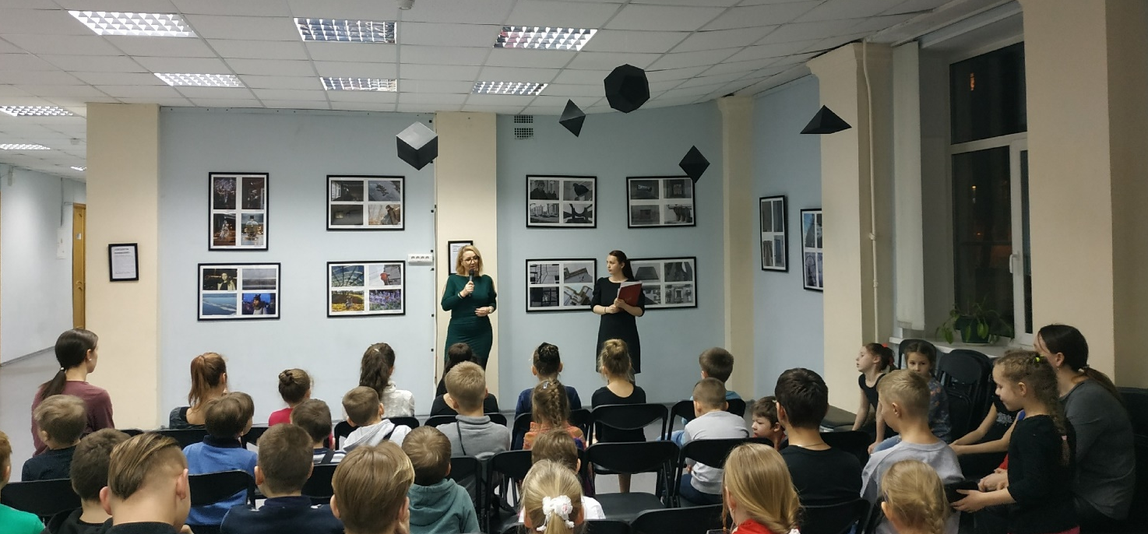

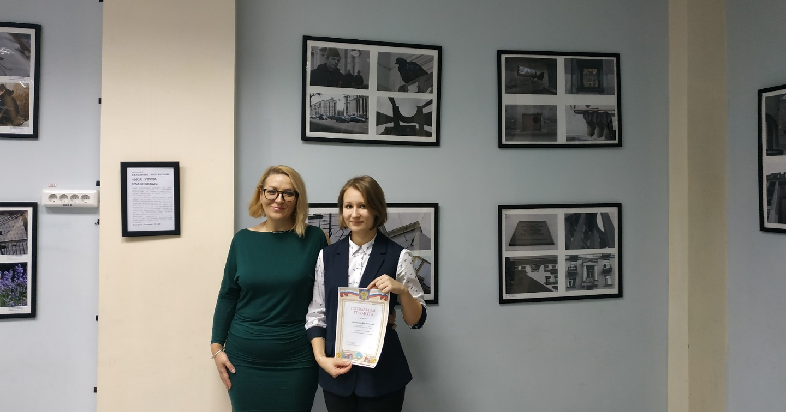

и в районной библиотеке №2 им. Ф. Абрамова (ул.Ивановская, 14):
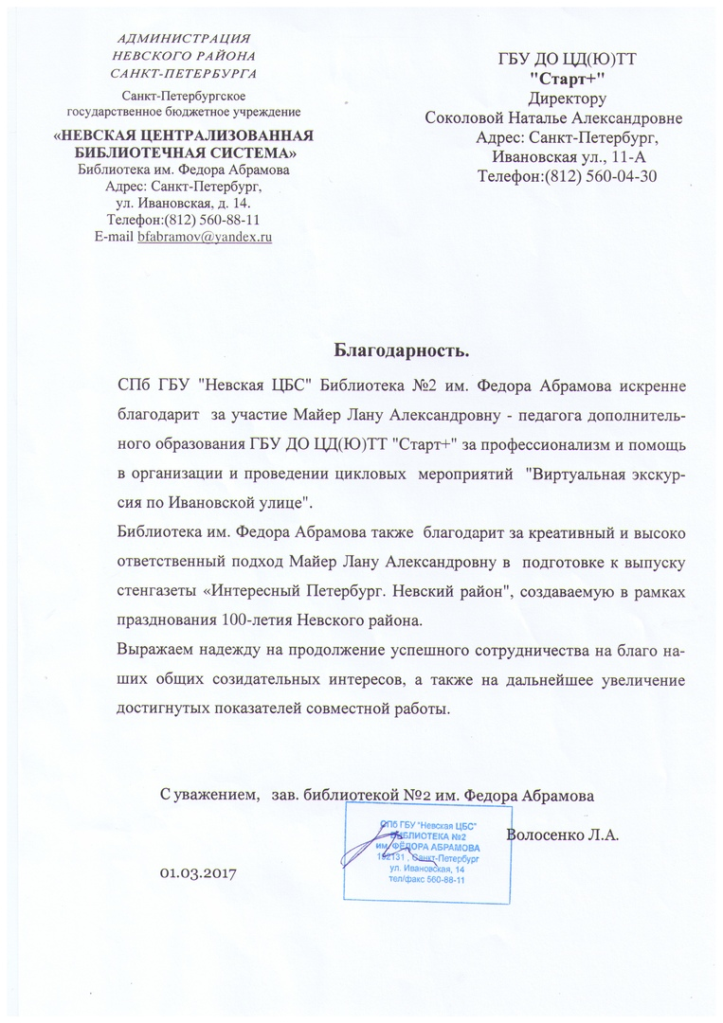
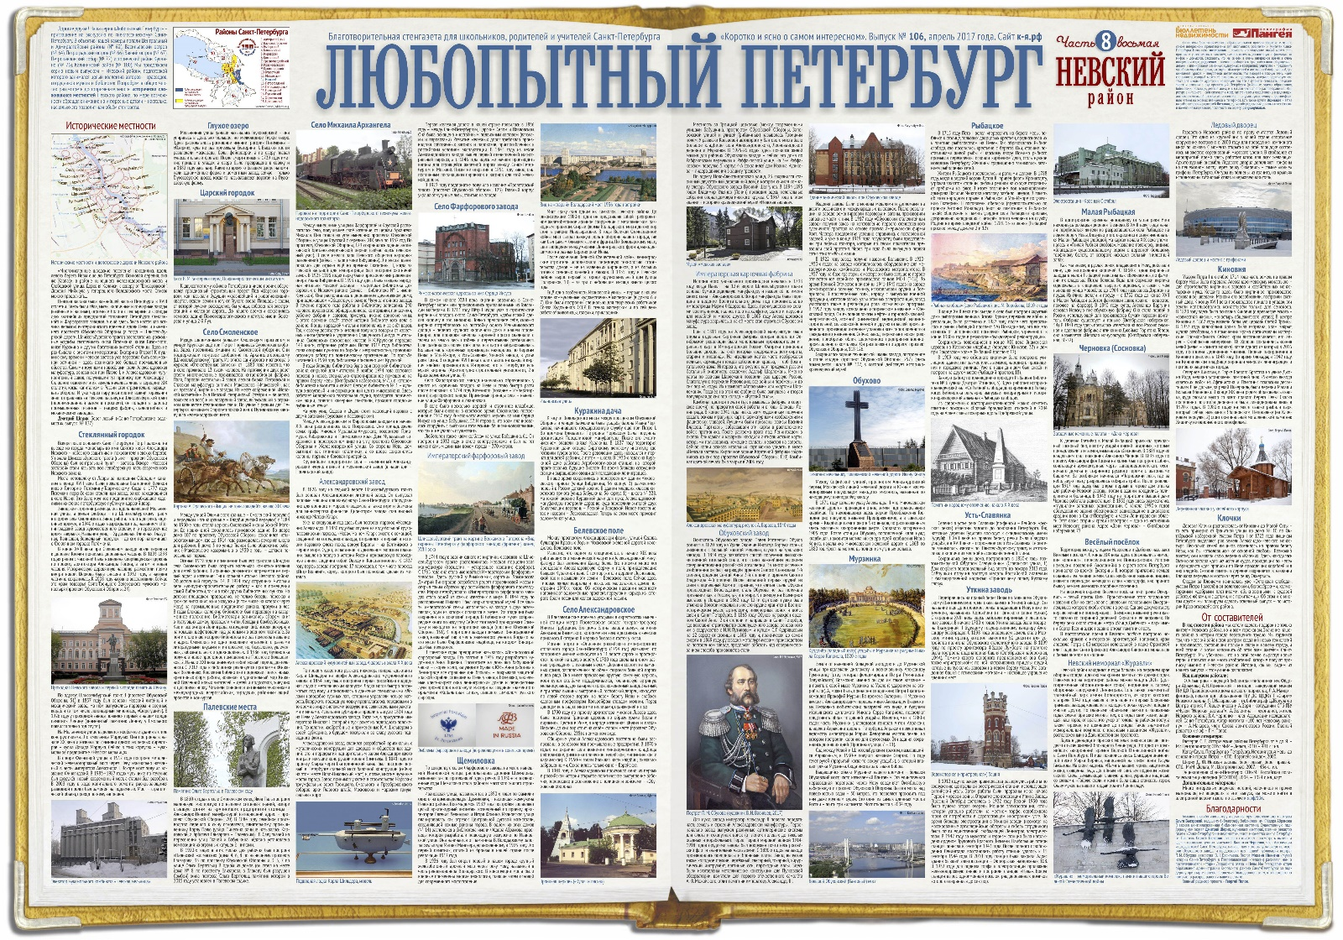
Методическая ценность применения технологии проектной деятельности наяву: накопленный опыт необходимо расширять, в частности, находить формы публичной защиты проектов для учащихся по программам технической направленности, к которой относится программа «Фотостудия». Это непростая задача, в силу особенностей исторического развития инженерно-технической деятельности в России – она слабо ассоциируется с публичностью и зрелищностью.
Образовательная деятельность Центра технического творчества «Старт+» осуществляется в нескольких различных «пространствах», имеющих различие в целевых ориентирах, преимущественных формах организации деятельности и адресатах (см. Схему 1.)

1
2

3.1
3.2
3.3
4.1

4.2

4.3

Образовательное пространство Невского района
5
Образовательное пространство Невского района
Образовательное пространство Невского района
Основное здание
ЦТТ «Старт+»
Ресурсный центр «Старт+»
Схема 1.
Нас интересует место и роль программы «Фотостудия», рассмотрим поближе:
«Пространство 1» – система реализуемых программ технической направленности, включая социально-воспитательный компонент для учащихся основных составов детских объединений Центра технического творчества «Старт+».
Программы технической направленности (различной предметности) можно условно сгруппировать по 3 векторам:
– моделирование, в «чистом» варианте это авиамоделирование, автомоделирование, начальное моделирование из бумаги и т.п.;
– информационно-коммуникационные технологии (ИКТ), в «чистом» варианте это программирование. Но в пространстве между ИКТ и моделированием располагаются, например, робототехника;
– мультимедиа-визуальные технологии, такие как фото и видео, но в пространстве между векторами ИКТ и визуализацией располагается 3D-моделирование, а в пространстве между визуализацией и моделированием располагается компьютерная анимация и дизайн.
Во многих базовых предметностях имеются программы для различных возрастных категорий, например для 7-10 лет, для 11-14, для 15-18 лет.
Система программ технической направленности, таким образом, представляет собой «пространство», позволяющее из сочетаний предметностей и возрастных категорий формировать вариативно-уровневые образовательные маршруты, например, выстроить образовательный маршрут «по горизонтали»: «Фотостудия» – «Компьютерная графика» - «Дизайн» - «ЗD-моделирование»
(Схема №2).

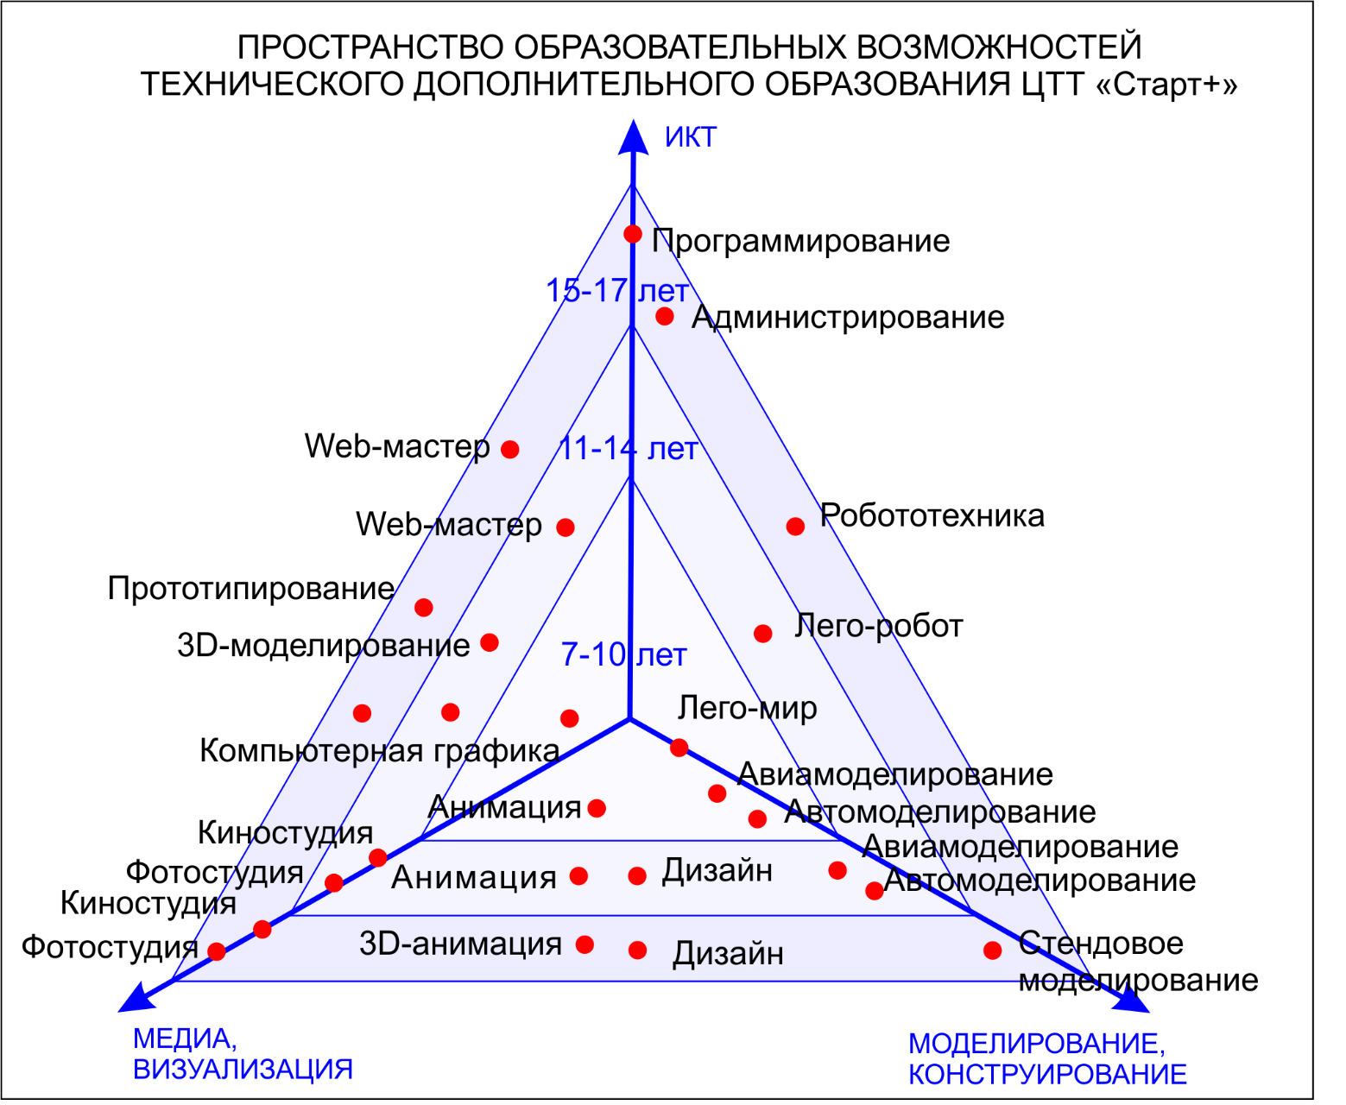
Схема №2.

«Пространство сквозных программ 3» ориентировано на обеспечение формирования научно-деятельностной картины мира и включает естественнонаучные, включая экологические, и математические сведения, проектно-исследовательскую культуру, ТРИЗ, компьютерную грамотность и т.п.
Пространство составляют так называемые «сквозные» программы (к ним относится и программа «Фотостудия»), назначение которых обеспечить формирование целостной картины мира. Они реализуются в форме краткосрочных и каникулярных программ, внеучебной деятельности, материалов для самостоятельного освоения учащимися, в том числе дистанционно, элементов образовательной среды и т.д. Определение «сквозные» отражает их метапредметный характер и возможность не формировать специально учебные группы, а встраиваться в уже существующий процесс.
При этом «Пространство 3.1.» адресовано учащимся технической направленности (к коей относится программа «Фотостудия»), оно позволяет в образовательном пространстве всего Центра технического творчества «Старт+» обеспечить реализацию STEM-технологии. Аббревиатура STEM составлена из первых букв английских слов «наука», «техника», «инженерное дело» и «математика», эта технология ориентирована на выращивание будущих специалистов, готовых деятельностно и компетентно преобразовывать эколого-технологические условия жизни человечества.
Последним элементом модели Центра технического творчества «Старт+» выступает «образовательное пространство Невского района». Через организацию открытых мероприятий и конкурсов, проведение ознакомительных образовательных мероприятий для детей Невского района, поддержку одаренных детей в их образовательных маршрутах и обучение педагогических работников района Центр технического творчества «Старт+» стал действительно инициативным центром технического дополнительного образования Невского района, выступает организацией-флагманом. И здесь объединение «Фотостудия» играет главную роль для фиксации всех массовых образовательных мероприятий, а заодно и обучения на практике самих обучающихся объединения.
В результате объединение «Фотостудия» функционирует как: образовательное пространство возможностей и достижений благодаря системной организации образовательного пространства Центра технического творчества «Старт+», дающего возможность реализации вариативных образовательных маршрутов, и вследствие высокотехнологической образовательной среды, создающей предпосылки для детских достижений, в том числе в конкурсных мероприятиях различного уровня.
Инициативный характер дополнительного образования в объединении «Фотостудия» проявляется благодаря:
- открытому характеру образовательного пространства Центра технического творчества «Старт+»;
- поддержке одаренных в фото-сфере детей (предоставление материально-технической базы и методической, психологической и консультативной поддержки);
- организации фестивалей и конкурсов технической направленности, которые становятся традиционными (ежегодными и популярными), прежде всего:
- фестиваль-конкурс детского фототворчества «Фотокросс: необычное в повседневном»;
- конкурс начального научно-технического творчества «Первые шаги в большие науки»;
- конкурс научной иллюстрации «Арктика. Научная экспедиция»;
- конкурс инфографики «Санкт-Петербург – город высоких технологий»;
- конкурс презентаций и видеороликов «Наука и техника блокадного Ленинграда».

Таким образом, особенности, обеспечивающие эффективность программно-методического комплекта, заключаются в:
– организации структуры всего Центра технического творчества «Старт+» для обеспечения комфортной проектной деятельности в объединениях;
– внедрение проектной технологии с индивидуальной тематикой и планом в работу объединения «Фотостудия»;
– создание внутреннего регламента и плана работы над проектом обучающегося;
– обеспечение поддержки проектной деятельности учащихся объединения «Фотостудия».

«Цифровые следы»

За время реализации программы «Фотостудия» разработаны уникальные методические материалы и модели фотокниг (фото улиц, скверов и т.п. родного города Санкт-Петербурга), которые могут использоваться в работе педагогами дополнительного образования технической направленности, и опубликованы на образовательных порталах:

– nsportal.ru

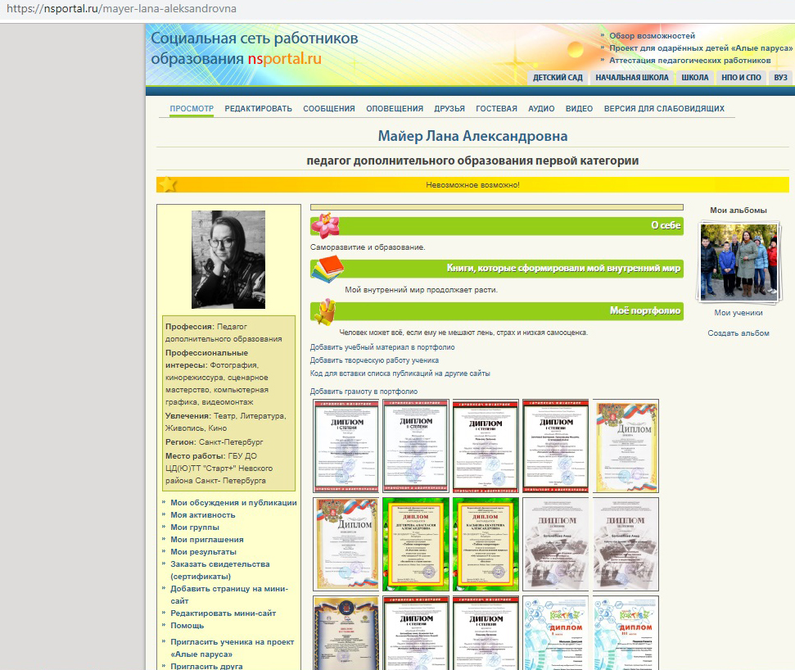

– maam.ru

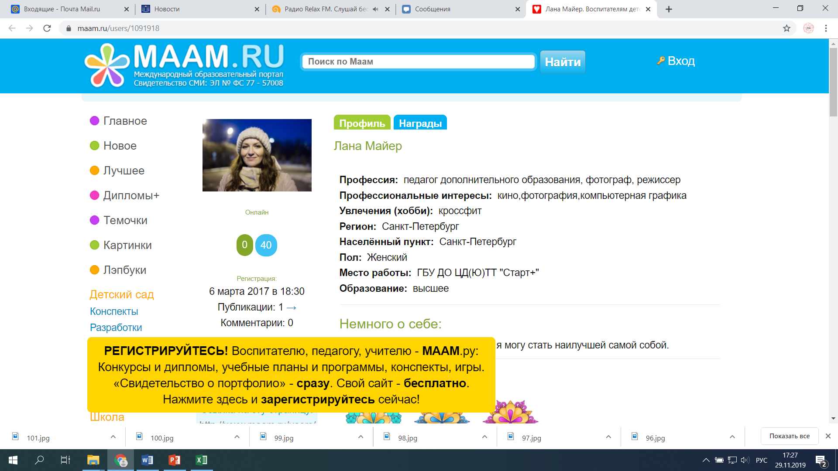
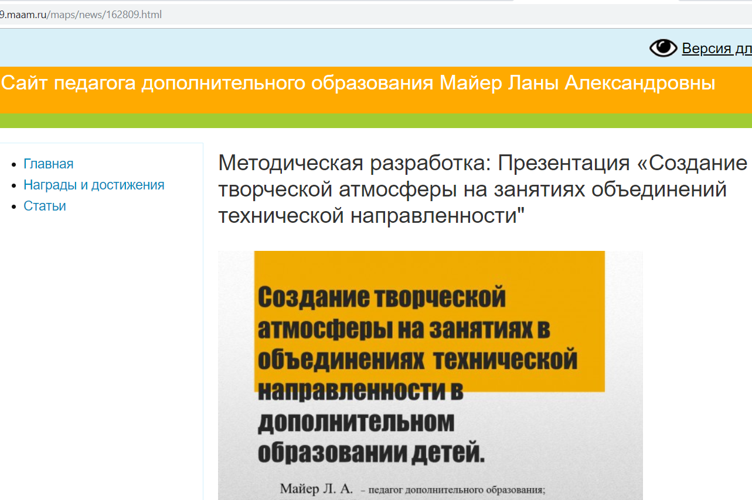

– 2berega.spb.ru

–

старт-плюс.рф

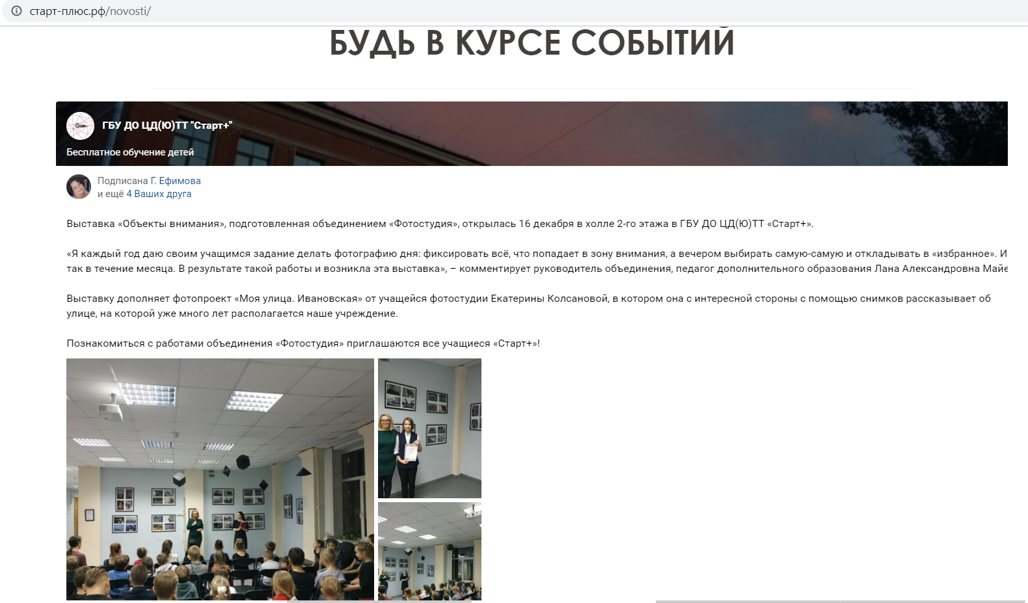

Фотографии с демонстрацией работ детей представлены в группе «Фотостудия» в социальной сети «ВКонтакте» (https://vk.com/startphoto_spb), которая пользуется популярностью у детей и родителей объединения.

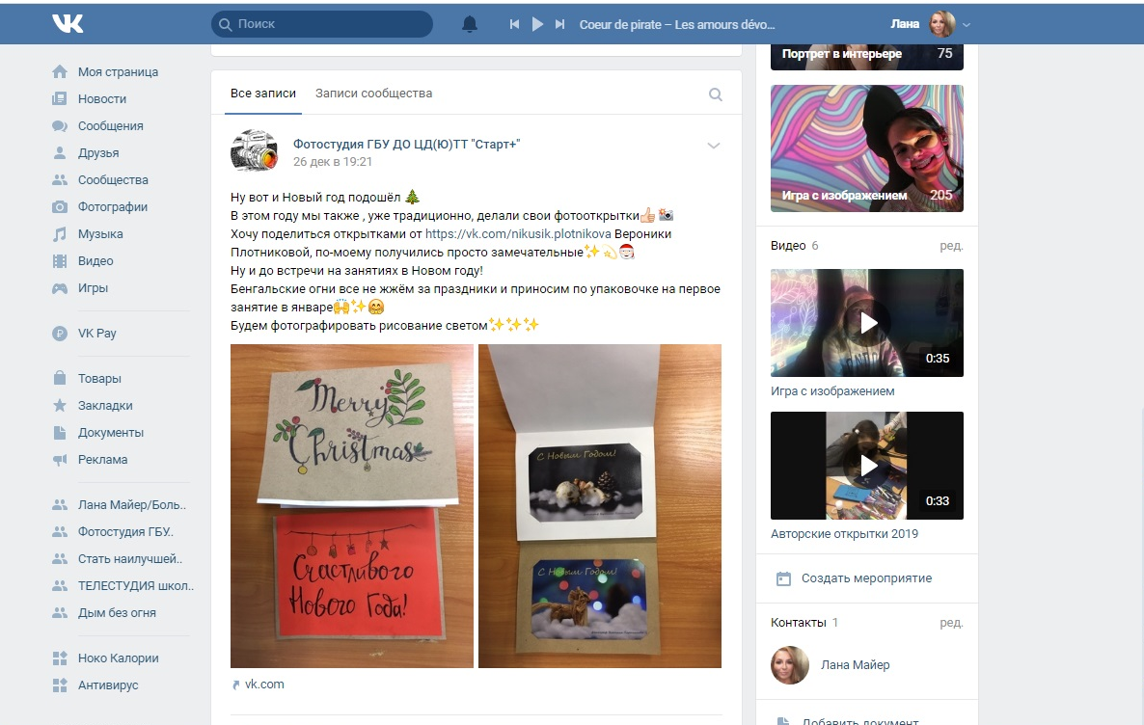

Объединение «Фотостудия» презентовало педагогический опыт своей работы по реализации программы на выставке «Объекты внимания», которая работает в холле 2-го этажа Центра технического творчества «Старт+» и регулярно обновляется, синхронно обновляясь в виртуальном сообществе Центра https://vk.com/startphoto_spb

Общественное признание

Дополнительная общеобразовательная общеразвивающая программа «Фотостудия» реализуется в ГБУ ДО ЦД(Ю)ТТ «Старт+» Невского района Санкт-Петербурга с 2015 года. Прошла полный цикл апробации. Программа ежегодно обновляется с учетом развития науки, техники, культуры; интересов учащихся и социальных запросов общества. Большое внимание уделяется использованию потенциала Невского района Санкт-Петербурга в образовательном процессе.
За время реализации программу успешно освоили 94 учащихся, сохранность контингента учащихся в течение всех учебных годов – 100%. По результатам промежуточной и итоговой аттестаций 100% учащихся осваивают дополнительную общеобразовательную программу на высоком уровне.
Учебные занятия носят практический характер – учащиеся с удовольствием занимаются проектной деятельностью, с помощью используемых педагогом проектно-исследовательских технологий разбираются в фото-понятиях и технических явлениях.
Всем учащимся предоставлена возможность участия в конкурсах и выставках на уровне объединения и учреждения, а также районного, городского и всероссийского уровней.
Учащиеся принимают активное участие и становятся победителями конкурсов детского технического фото-творчества различного уровня:

Уровень и название конкурса | Количество  участников | Результат
Районный конкурс  «История ленинградской семьи» | 8 | Диплом победителя 1 степени – 1  (за коллективную работу)  Диплом победителя 1 степени – 1  Диплом победителя 2 степени – 1  Диплом победителя 3 степени – 1
Райнный конкурс детского фото-творчества  «Фотокросс: необычное в повседневном» -2016 | 45 | Диплом победителя 1 степени – 7  Диплом победителя 2 степени – 8  Диплом победителя 3 степени – 8
Районный конкурс «Арктическая экспедиция» | 4 | Диплом победителя 2 степени – 1
Районный конкурс «Подарок для мамы» | 4 | Диплом победителя 3 степени – 1
Районный проект «Летний детский лагерь» на базе ГБУ ДО ЦД(Ю)ТТ «Старт +» Невского района  Санкт-Петербурга 2016-2019гг | 6 | Благодарственные письма
Районный конкурс «Безопасный мир»; | 9 | Диплом победителя 1 степени – 2  Диплом победителя 2 степени – 2
Городской конкурс детского фото-творчества «Фотокросс: необычное в повседневном» -2017 | 30 | Диплом победителя 1 степени – 2  Диплом победителя 2 степени – 16  Диплом победителя 3 степени – 8  Сертификат участника – 4
Городской конкурс научной иллюстрации «Арктика. Научная экспедиция» | 7 | Диплом победителя 1 степени – 2  Диплом победителя 2 степени – 1  Диплом победителя 3 степени – 1
Открытый городской фестиваль технического творчества «Символы города. Новый взгляд» | 4 | Диплом победителя 3 степени - команда
Городской конкурс  «Современный Санкт- Петербург – Terra Incognita» | 8 | Диплом победителя 2 степени – 1  Диплом победителя 3 степени – 2
Всероссийский конкурс цифровых фотографий «Тайны микромира» | 5 | Диплом победителя 1 степени – 2
Всероссийский конкурс методических разработок «Панорама методических кейсов дополнительного образования художественной направленности» -2019 | 5 | Сертификат участника

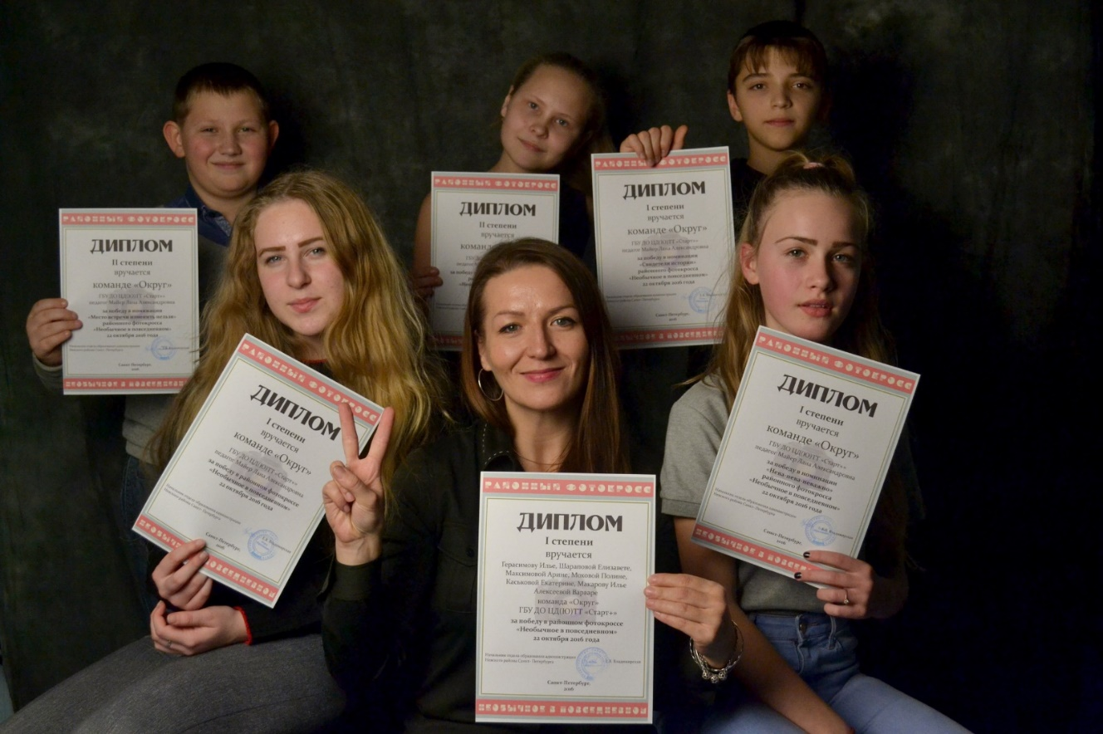

Проводимые педагогом дополнительного образования Майер Ланой Александровной мастер-классы на районных и внутренних образовательных мероприятиях, в том числе в рамках выставки детского фото-творчества «Объекты внимания», посвященной улицам и скверам Невского района, вызывают большой интерес педагогической общественности и непосредственных их участников – детей и их родителей.
С целью определения уровня удовлетворенности качеством обучения по программе «Фотостудия» ежегодно проводится мониторинг оценки качества реализации программы. Мониторинг проводится путем анкетирования родителей учащихся в письменной и электронной форме.
Результаты мониторинга степени удовлетворенности родителей качеством обучения по дополнительной общеобразовательной общеразвивающей программе:

Вопрос 1 | Варианты ответа | Результат
 |  | 2017-2018 | 2018-2019
КАКАЯ ПРИЧИНА ПОБУДИЛА ВАС ВЫБРАТЬ ИМЕННО ПРОГРАММУ «ФОТОСТУДИЯ»? | Программа соответствует интересам и потребностям моего ребенка | 72% | 78%
 | Ребенок сам сделал выбор | 32% | 44%
 | Занять свободное время ребенка | 18% | 20%
 | Стремление обучать ребенка у конкретного педагога | 25% | 36%
 | По программе занимаются дети знакомых и соседей | 12% | 16%
 | Программа реализуется в учреждении, расположенном близко к дому | 70% | 78%

Вывод: мы видим, что основными критериями выбора Программы является её соответствие интересам и потребностям детей и удобное расположение учреждения (близко к дому) – по 78%.

Вопрос 2 | Варианты ответа | Результат
 |  | 2017-2018 | 2018-2019
КАК ВЫ ДУМАЕТЕ, ЧТО СЕГОДНЯ, ПРЕЖДЕ ВСЕГО, ДАЁТ ДЕТЯМ ОБУЧЕНИЕ ПО ПРОГРАММЕ «ФОТОСТУДИЯ»? | Дополнение школьного образования ребенка | 28% | 30%
 | Знания и практический опыт по выбранному направлению детского творчества | 70% | 76%
 | Помощь в развитии способностей | 64% | 72%
 | Раскрытие творческого потенциала | 58% | 66%
 | Расширение общекультурного кругозора | 42% | 46%
 | Опыт общения с людьми | 76% | 84%

Вывод: Программа даёт коммуникативный опыт (общение с людьми – 84%), и практический опыт по техническому творчеству (76%), помогает в развитии способностей (72%).

Вопрос 3 | Варианты ответа | Результат
 |  | 2017-2018 | 2018-2019
КАКИМИ СТОРОНАМИ ОРГАНИЗАЦИИ ОБУЧЕНИЯ ПО ПРОГРАММЕ «ФОТОСТУДИЯ» ВЫ УДОВЛЕТВОРЕНЫ ПОЛНОСТЬЮ? | Число учащихся в группе | 88% | 92%
 | Содержание и качество реализации образовательных программ | 96% | 100%
 | Расписание занятий и нагрузка ребенка | 82% | 88%
 | Уровень компетентности педагога | 100% | 100%
 | Отношения ребенка с педагогом | 100% | 100%
 | Отношения ребенка с другими учащимися | 92% | 94%
 | Организация игровых и досуговых программ, конкурсов | 90% | 96%
 | Разнообразие форм организации образовательного процесса | 84% | 86%
 | Организация в объединении сотрудничества с родителями | 94% | 96%
 | Обеспеченность образовательного процесса дидактическими, методическими и мультимедийными ресурсами | 86% | 90%
 | Существующие в объединении нормы и правила поведения учащихся и родителей | 92% | 94%

Вывод: высокий уровень (100%) родители отметили уровень компетентности педагога, отношения ребёнка с педагогом, а также содержание и качество реализации Программы (100%).

Анализ результатов мониторинга оценки качества реализации программы «Фотостудия» за два последних учебных года выявил:
– основной мотивацией выбора программы обучения потребителями является соответствие программы интересам и потребностям детей и удобное местонахождение учреждения;
– за годы реализации программа приобрела популярность в социуме (17% потребителей выбрали ее по совету знакомых и соседей, 25% - по желанию обучать ребенка у конкретного педагога, у 33% респондентов дети самостоятельно выбрали данную программу), что свидетельствует об открытости образовательного процесса и высокой профессиональной компетентности педагога, реализующего программу;
– обучение по программе, по мнению респондентов, прежде всего дает детям знания и практический опыт по фототворчеству, опыт общения с людьми, развивает способности детей, раскрывает творческий потенциал, что соответствует ожидаемым результатам программы;
– стабильно на высоком уровне (72%-100%) респонденты отмечают удовлетворенность такими составляющими образовательного процесса, как содержание и качество реализации программы, уровень компетентности педагога, отношения ребенка с педагогом и другими учащимися;
– за годы реализации программы прослеживается положительная динамика в удовлетворении респондентов процессом обучения, наиболее значительные улучшения произошли в ресурсном обеспечении (дидактические, методические, мультимедийные ресурсы), в организации проектной творческой деятельности учащихся и родителей;
– качество организационного обеспечения программы (число учащихся в группе, расписание занятий и нагрузка ребенка, разнообразие форм проведения занятий) удовлетворяет относительное большинство (от 66% до 100%) респондентов;
– увеличилось количество потребителей образовательных услуг (от 67% до 83%) в целом удовлетворенных качеством обучения по программе «Фотостудия» на высоком уровне;
– респонденты отмечают положительное отношение учащихся к процессу обучения: детям нравится ходить на занятия, они имеют друзей, с которыми познакомились в объединении, с удовольствием участвуют в различных соревнованиях и рассказывают о своих победах.
Таким образом, в целом наблюдается положительная динамика показателей мониторинга оценки качества реализации дополнительной общеобразовательной программы «Фотостудия».
Дополнительная общеобразовательная общеразвивающая программа «Фотостудия» является программой, обладающей уникальным содержанием, позволяющим использовать потенциал Санкт-Петербурга в формировании первоначальных технических знаний у учащихся, практические навыки в создании уникальных фотографий Санкт-Петербурга на основании собственного технического замысла. Программа обеспечена методическими и дидактическими материалами, что позволяет организовывать образовательный процесс на высоком технологическом уровне, осуществлять анализ степени освоения учащимися программы, выстраивать индивидуальный образовательный маршрут каждого учащегося в рамках данной программы. Учащиеся в процессе обучения демонстрируют высокий уровень освоения программы, участвуют в конкурсных мероприятиях районного и городского уровней. Программа высоко оценена родителями учащихся и педагогической общественностью, самими учащимися, коллегами и социумом.

Транслируемость педагогического опыта

В объединении «Фотостудия» практикуются открытые выставки тематических фотопроектов учащихся – в Центре технического творчества «Старт+», районной библиотеке №2 им. Ф. Абрамова.
Дополнительная общеобразовательная общеразвивающая программа «Фотостудия» может быть использована в работе образовательных организаций системы дополнительного образования детей Санкт-Петербурга в области технической направленностей как уникальный образовательный ресурс, позволяющий формировать и развивать представления детей о родном городе, их технические навыки в обработке фотографий, в целом, творческие способности. Для реализации программы необходимо наличие творческого грамотного педагога и материально-технических ресурсов, в целом доступных для организации учебного процесса без существенных материальных затрат.
Данную программу «Фотостудия», а точнее опыт применения проектной деятельности легко можно внедрять в работу образовательных организаций системы дополнительного образования детей, так как он не требует значительных ресурсных вложений, более того, отдельные элементы проектной деятельности объединения «Фотостудия» могут использоваться в работе учреждения без полной его реализации: провести одну кампанию, одно мероприятие, связку из нескольких мероприятий. Позволяет повысить качество профессиональной деятельности педагогических работников, четко увязать в целостную систему цели и задачи дополнительной общеобразовательной общеразвивающей программы, ее содержание, технологии осуществления, планируемые результаты, методы диагностики и оценки, представленная программа может служить основанием для построения внутренней системы управления качеством образования в учреждении дополнительного образования детей, т.к. она является универсальной и вариативной, потому что предложенные психологические принципы, идеи, подходы и алгоритмы носят рамочный характер и могут быть легко адаптированы для любого УДОД. Предлагаемые программно-методические материалы являются легко тиражируемыми, что позволяет заявить о высокой мобильности данных методически-программных материалов – любая образовательная организация может в той или иной степени, в зависимости от обеспеченности ресурсами и желанием, как полностью использовать представленный проект, так и реализовывать отдельные его модули, а востребованность в успешном развитии метапредметных умений и навыков детей повышается с каждым годом в нашем супермобильном XXI веке.
Если примерить эту программу на запрос государства в системе образования, то она полностью удовлетворяет цели Национального проекта «Образование», а именно воспитанию гармонично развитой и социально ответственной личности, патриота своего города, края, страны в целом. И идет к этой цели давно, с момента своей разработки, 2015 года.
20 ноября 2019 года состоялся видео-мост в формате информационно-методической площадки по обмену опытом. Педагогические работники ГБУ ДО ЦД(Ю)ТТ «Старт+» Невского района Санкт-Петербурга выступили для слушателей курсов повышения квалификации ГАУ ДО ВО «Региональный центр выявления, поддержки и развития способностей и талантов у детей и молодёжи» (г.Воронеж) и поделились своим опытом выявления и поддержки одаренных детей в рамках федерального проекта «Успех каждого ребенка». В составе спикеров была и педагог дополнительного образования Майер Лана Александровна, поделившаяся с воронежскими коллегами своим опытом работы – технологией проектной деятельности.
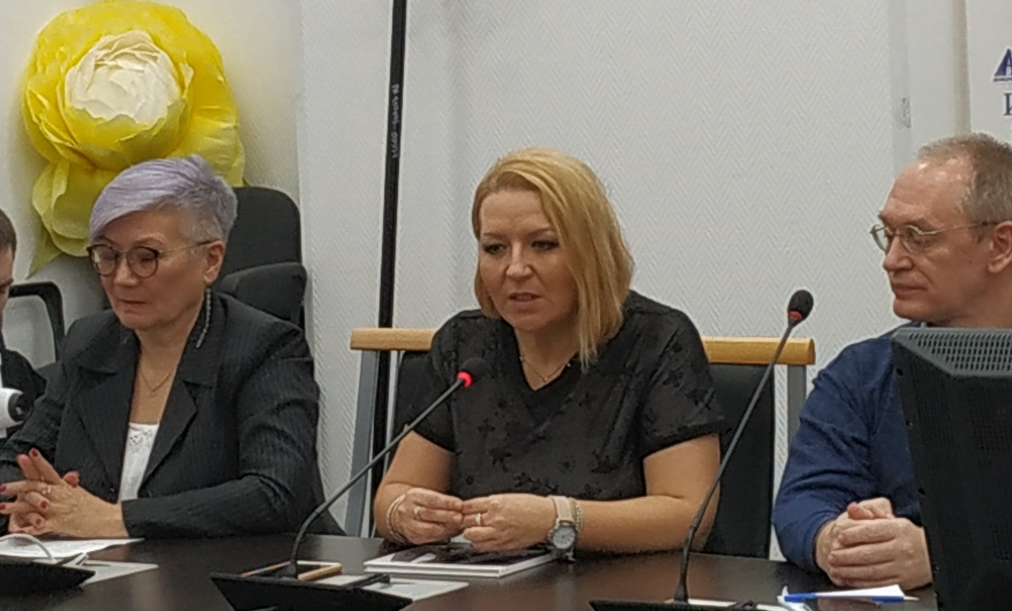

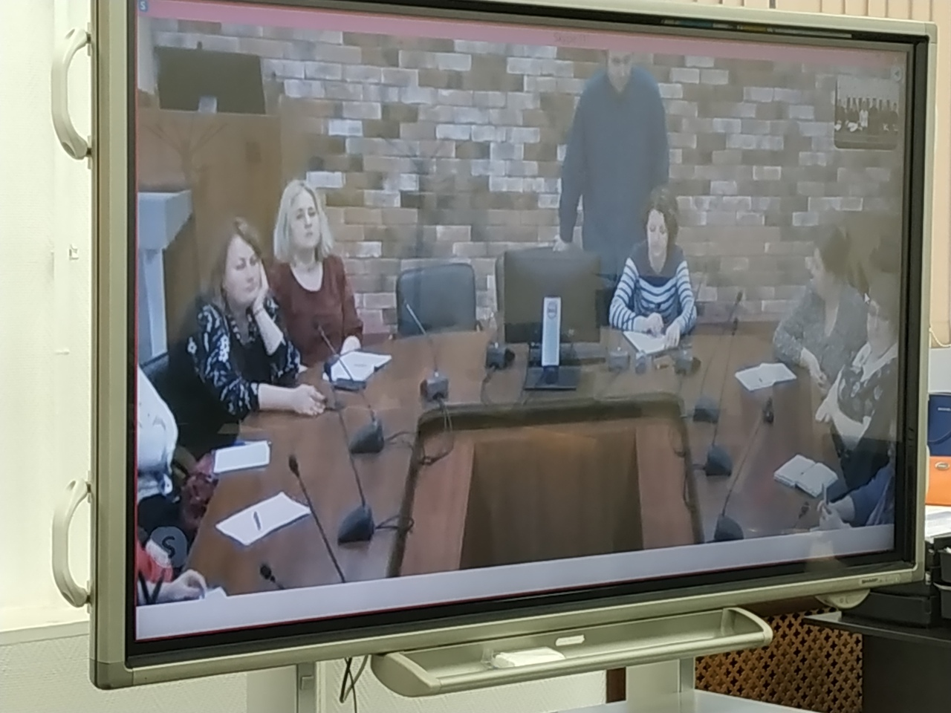
Дополнительная общеобразовательная общеразвивающая программа «Фотостудия» основана на уникальном содержании обучения детей с использованием потенциала Санкт-Петербурга в образовательном процессе и представляет возможным охарактеризовать тот минимум теоретических и практических знаний и навыков, которыми должен обладать выпускник объединения «Фотостудия» Центра технического творчества «Старт+», а именно:
Личностными качествами
- быть высоконравственным, творческим, компетентным гражданином Санкт-Петербурга, осознающий ответственность за настоящее и будущее своего города;
- обладать адекватностью мировосприятия, миропонимания и мировоззрения;
- осознавать себя личностью, живущей и действующей в Санкт-Петербурге, уметь выстраивать продуктивные отношения с горожанами;
- обладать высокой культурой поведения;
- не испытывать боязни ошибки при выражении собственного мнения, точки зрения;
- активно участвовать в познавательной и созидательной деятельности;
- уметь ставить цели собственной познавательной и проектной деятельности, осмысливать значимость тех или иных действий в построении своего будущегов родном городе.
Метапредметными навыками:
- уметь осуществлять целеполагание в различных сферах деятельности, осознавать приоритетные и второстепенные задачи;
- уметь использовать различные виды ресурсов Санкт-Петербурга для достижения поставленных целей;
- уметь планировать свою деятельность – самостоятельно осуществлять, контролировать и корректировать практико-ориентированную деятельность;
- обладать способностью к личностному выбору и поступкам, готовность нести ответственность перед Санкт-Петербургом за самостоятельно принятые решения;
- освоить ключевые навыки работы с информацией (поиск информации; использование различных источников информации, анализ и обработка информации, создание новой информации на основе анализа нескольких информационных источников);
- уметь систематизировать информацию по заданным признакам; критически оценивать и интерпретировать информацию;
- уметь использовать информацию с целью реализации проектных работ;
- уметь использовать информацию, представленную в различных видах и форматах;
- уметь доказательно аргументировать свою позицию, точку зрения.
Навыками проектной деятельности
- поставить исследовательскую и проектную задачу, составить алгоритм ее решения;
- произвести анализ имеющейся информации по данной проблеме;
- осуществить проектно-практическую деятельность в соответствии с поставленной задачей;
- соотнести результаты исследования или выполнения проекта с условиями поставленной задачи;
- представлять результаты исследования или проекта в заданном формате, в том числе с использованием информационно-коммуникационных технологий.

